В соответствии с п.п. 108, 109 Правил № 354 проверка факта нарушения качества коммунальной услуги назначается не позднее 2 часов с момента получения от потребителя сообщения о нарушении качества коммунальной услуги, если с потребителем не согласовано иное время. По окончании проверки составляется акт проверки.
В случае уклонения ответственного за качество электроснабжения лица, от проведения проверки факта нарушения качества коммунальной услуги с составлением соответствующего акта, акт составляется потребителем и подписывается не менее чем 2 потребителями и председателем совета многоквартирного дома, в котором не созданы товарищество или кооператив, председателем товарищества или кооператива, если управление многоквартирным домом осуществляется товариществом или кооперативом.
Затем потребителю следует обратиться с заявлением к лицу, ответственному за качество предоставления коммунальной услуги электроснабжения, о возмещении понесённых убытков, компенсации материального и морального вреда, причинённых в следствие нарушения прав потребителя на предоставление качественной коммунальной услуги. Необходимо знать, что размер убытков, а также наличие причинно-следственной связи между действиями по отключению электроэнергии и наступившими неблагоприятными для потребителя последствиями подлежат доказыванию. Для этого необходимы документы (заключение, акт, заказ-наряд или иной документ) сервисного центра о том, что ваша бытовая техника вышла из строя по причине «скачка» напряжения. Также необходим будет документ, подтверждающий оплату за ремонт «сгоревшей» бытовой техники. Если изделия не подлежат ремонту, то необходимо обратиться к услугам оценщиков. Они посчитают сумму ущерба исходя из стоимости «утраченной» техники с учетом износа.
В случае неудовлетворения требований потребителя в добровольном порядке, следует обратиться в суд в порядке ст.17 Закона РФ «О защите прав потребителей».

Будьте предельно внимательны, а в случае необходимости получения консультаций в области защиты прав потребителей, помощи в составлении ПРЕТЕНЗИЙ и ИСКОВЫХ ЗАЯВЛЕНИЙ обращайтесь в КОНСУЛЬТАЦИОННЫЙ ЦЕНТР ДЛЯ ПОТРЕБИТЕЛЕЙ, по адресу:
410031, г. Саратов, ул. Вольская, 7, каб. 413, 414
Телефон (8452) 39-49-01

ФЕДЕРАЛЬНАЯ СЛУЖБА
ПО НАДЗОРУ В СФЕРЕ ЗАЩИТЫ ПРАВ ПОТРЕБИТЕЛЕЙ И БЛАГОПОЛУЧИЯ ЧЕЛОВЕКА

Федеральное бюджетное учреждение здравоохранения
«Центр гигиены и эпидемиологии в Саратовской области»

В квартире перегорели электроприборы: действия потребителя
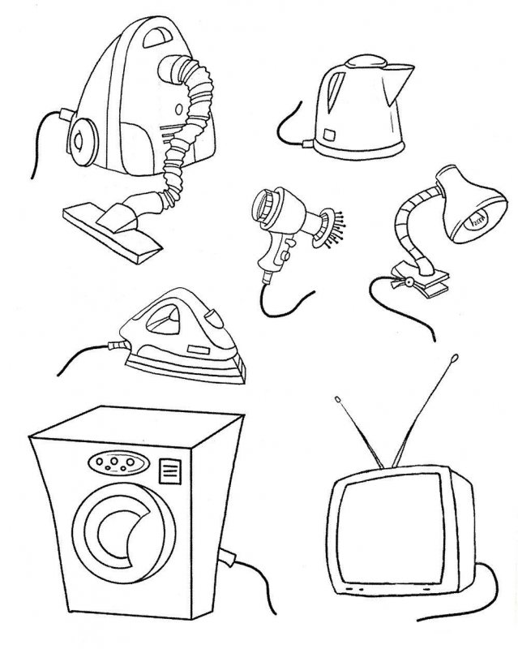
Электроснабжение является коммунальной услугой (ч. 4 ст. 154 ЖК РФ), которая предоставляется абоненту на основании договора энергоснабжения. Отношения из договора энергоснабжения, заключенного с гражданином, использующим электроэнергию для нужд, не связанных с осуществлением предпринимательской деятельности, регулируются нормами ГК РФ, Закона РФ от 07.02.1992 № 2300-1 "О защите прав потребителей" (далее - Закон о защите прав потребителей), законов и иных правовых актов об энергоснабжении, а также обязательных правил, принятых в соответствии с ними (п. п. 3 и 4 ст. 539 ГК РФ, ст. 9 Федерального закона от 26.01.1996 № 15-ФЗ "О введении в действие части второй Гражданского кодекса РФ", п. 1 ст. 1 Закона о защите прав потребителей).
Требования к качеству передаваемой электроэнергии, а также алгоритм действий потребителя в случае обнаружения факта предоставления электроэнергии ненадлежащего качества предусмотрен Правилами предоставления коммунальных услуг собственникам и пользователям жилых помещений в многоквартирных домах и жилых домов, утвержденными Постановлением Правительства РФ от 06.05.2011 № 354 (далее - Правила).
Подача электроэнергии должна осуществляться потребителю круглосуточно, бесперебойно либо с перерывами, не превышающими продолжительность, соответствующую требованиям к качеству коммунальных услуг (пп. «в» п. 3 Правил). Приостановление электроэнергии допускается только в прямо предусмотренных действующим законодательством, подзаконными нормативными правовыми актами и договором случаях.
Согласно п. 149 Правил № 354, исполнитель несет установленную законодательством Российской Федерации административную, уголовную или гражданско-правовую ответственность:
а) за нарушение качества предоставления потребителю коммунальных услуг;
б) за вред, причиненный жизни, здоровью и имуществу потребителя вследствие нарушения качества предоставления коммунальных услуг, вследствие не предоставления потребителю полной и достоверной информации о предоставляемых коммунальных услугах;
в) за убытки, причиненные потребителю в результате нарушения исполнителем прав потребителей, в том числе в результате договора, содержащего условия, ущемляющие права потребителя по сравнению с настоящими Правилами;
г) за моральный вред (физические или нравственные страдания), причиненный потребителю
вследствие нарушения исполнителем прав, предусмотренных жилищным законодательством Российской Федерации, в том числе, настоящими Правилами.
Право требовать возмещения вреда, причиненного вследствие нарушения качества предоставления коммунальных услуг, признается за любым потерпевшим независимо от того, состоял он в договорных отношениях с исполнителем или нет.
Для определения последствий нарушения прав гражданина-потребителя коммунальной услуги в спорах об отключении электроэнергии подлежат применению общие положения Закона о защите прав потребителей (ст. ст. 8 - 15, п. п. 2 и 3 ст. 17). В случае незаконного перерыва в подаче, прекращения или ограничения подачи электроэнергии потребитель имеет право требовать устранения допущенных нарушений (восстановления электроснабжения), возмещения убытков, а также взыскания денежной компенсации морального вреда.
Между тем, на практике встречаются случаи перебоев электроэнергии, в результате чего нередко происходит поломка бытовой техники и электроники потребителей. В данной ситуации виновным лицом может быть:
- энергоснабжающая организация: если причиной выхода из строя бытовой техники послужило «плохое качество» подаваемой энергии;
- организация, обслуживающая общее имущество жилого многоквартирного дома: если причиной ущерба являются поломки в электрических сетях, проходящих от границы ответственности с энергоснабжающей организацией до квартиры (жилого дома) пострадавшего, либо включая внутриквартирную сеть, если пострадавший собственником не является;
- третье лицо (подрядчик работ, соседи): если их действия привели к сбою в электрической сети дома.
Если бытовые электроприборы вышли из строя вследствие перепада напряжения в электросети, необходимо незамедлительно сообщить об этом, лучше в письменной форме, лицу, предоставляющему коммунальные услуги электроснабжения и лицу, обслуживающему внутридомовые электросети, которые дадут свои заключения о том, кто виноват в случившемся.
Согласно п. 31 Правил № 354 в обязанности исполнителя услуг (ресурсоснабжающей организации, управляющей компании, ТСЖ и ЖСК) входит прием сообщения потребителей о факте предоставления коммунальных услуг ненадлежащего качества и (или) с перерывами, превышающими установленную продолжительность, организация и проведение проверки такого факта с составлением соответствующего акта проверки, а при наличии вреда, причиненного нарушением качества коммунальных услуг, - также акта, фиксирующего вред, причиненный жизни, здоровью или имуществу потребителя.

